复旦大学计算机科学技术学院
2018-2019学年第一学期期末论文课程评分表

课程名称：自然语言处理 课程代码： COMP130141.01
开课院系： 计算机科学技术学院
学生姓名： 沈家诚 学号： 16300200003 专业： 计算机
论文名称： 歌词分析与语言模型比较 ——以黄伟文歌词为例
（以上由学生填写）
成绩：

论文评语（教师填写）：

任课教师签名：
日 期：

歌词分析与语言模型比较
——以黄伟文歌词为例
- 引言
黄伟文，与林夕并称两个“两个伟文”，他们两个人填的词一度占据香港乐坛的半壁江山，在大陆也有很大的影响力。他总共创作了900多首歌词多次夺得最佳词人奖，代表作有《浮夸》、《喜帖街》等。本人因为酷爱听陈奕迅的歌而了解到黄伟文此人，进而喜爱上了他的词。本文以生成黄伟文歌词风格的语句为出发点，先获取歌词语聊，然后对得到的语料利用nltk分析黄伟文的用词偏好以及风格，最后使用语言模型生成黄伟文风格的语句。
- 数据
这一部分我将先介绍原始文本的获取，然后简述原始文本的干扰内容并介绍数据清洗的过程。
  - 原始语料
为了获取黄伟文的歌词数据，我先查询了一下黄伟文的作品数量，当时在百度百科查到总共有900多，没有一个具体的数字。我先通过搜索引擎查找是否有认为整理好的他的所有歌词，可惜并没有找到。于是我决定自己动手丰衣足食，从网易云音乐上爬取黄伟文的歌词。
从网易云音乐上获取语料主要分为两部：1）获取黄伟文作词的歌曲；2）对每首歌曲爬取其中的歌词。
    - 获取歌曲
首先发现网易云音乐对每一首歌使用了唯一的id标识，给定歌曲id通过url：
'http://music.163.com/api/song/lyric?id=' + str(song) + '&lv=1&kv=1&tv=-1'
就可以访问歌曲的歌词，因此问题转化为获取歌曲id。
为了获取歌曲id，我先尝试在网易云音乐中匹配歌词文本包含“黄伟文”的歌词，只匹配到26首，语料库太小。于是我尝试匹配包含“黄伟文”的歌单名，匹配到了354个歌单，我选取其中《香港词坛-黄伟文作品展》（230首）、《黄伟文：作品全集》（957首）、《黄伟文笔下的爱恨情仇》（59首），三个歌单作为歌曲的来源。记录歌单url中包含的歌单id，先使用request和BeautifulSoup获取歌单html文件，然后通过正则表达式’/song\?id=\d+’在html中的链接<a>标签下匹配歌曲id：
- import requests
- from bs4 import BeautifulSoup
- import re

- playlists = ['563863169', '57457678', '2299383318']
- headers = {
- 'User-Agent': 'Mozilla/5.0 (Windows NT 6.1; WOW64) AppleWebKit/537.36 (KHTML, like Gecko) Chrome/49.0.2623.221 Safari/537.36 SE 2.X MetaSr 1.0'
- }
- song_id = []
- for playlistid in playlists:
- nn163_cloud_url = 'http://music.163.com/playlist?id=' + playlistid

- s = requests.session()
- bs = BeautifulSoup(s.get(nn163_cloud_url, headers=headers).content, "lxml")
- for link in bs.find_all('a'):
- if re.search('/song\?id=\d+', str(link)) != None:
- a = re.search('\d+',str(link.get('href'))).group()
- song_id.append(a)
- song_id = set(song_id)
    - 获取歌词
从上一步总共得到了1035个不重复的歌曲id，但是由于有些歌有不同的版本，因此可能会出现多个歌曲id对应同一首歌的情况，因此得到的id数量大于黄伟文的作词数量。根据得到的歌曲id，可以通过网易云音乐api获取歌词。
  - 数据清洗
由于歌词数据的来源是网易云音乐，得到的歌词语料往往会包含很多噪声文本比如：1）作词、作曲、编曲等；2）还会有一些歌手在演唱时的语气比如yeah、la、oh以及与这些语气共同出现的标点如“。“、“.”等；3）由于是包含许多粤语歌，因此会有繁体与简体共同出现的情况。
清洗步骤主要如下：
- 文本中的作词、作曲、编曲等信息：
这部分文本的过滤主要基于观察这些文本主要以xx：xxx的形式出现，而且往往单独成行，因此我建立了删去词列表，包含“词“、”曲“、”师“等，如果冒号与这些关键词同时出现在一行中则删去这行。如果冒号不与关键词共同出现则用两个正则表达式：”[\u4e00-\u9fa5]*(?=[:：])”, “(?<=[:：])[\u4e00-\u9fa5]*”匹配冒号两边的中文字符串进行保留。
- 标点符号与语气词：
对于标点符号，同样构建关键词列表（具体可见代码analysis.ipynb），对语料的每一个字判断是否在删除自表中，如果在则替换为空格。
对于语气词还有一些字母中特有的标识符，使用正则表达式 ”.*(?=[oO]+[hH]+)”、”(?<=[oO][hH]).*”、” .*(?=[Yy][Ee][Aa][Hh])”、” (?<=[Yy][Ee][Aa][Hh]).*”分别保留oh、yeah出现的前后的字符串。
- 繁体简体转换
最后一步是讲文本中的繁体字转换成简体字，为实现这个功能我使用了github上别人的模块。对每一行进行转换，删除空白行后写回。
- 黄伟文语言分析
这部分我将从字符、短句、词语以及rnn语言模型训练得到的词向量对黄伟文的语言用词等方面进行分析。
  - 用词用字
得到的语料为短句与短句之间用空格隔开，长句之间用换行分割的文本。对这样的语料，我对其按：1）短句为基本单元；2）字符为基本单位；3）用jieba分词得到的词语为基本单位，分别加载为：text_raw, text_char, text_word的nltk.text.Text类型文本，然后进行分析。
    - 词汇丰度
对得到的text_raw, text_char, text_word按照如下方式计算丰富度：
- def lexical_diversity(text):
- return len(set(text))/len(text)

- char_diversity = lexical_diversity(text_char)
- raw_diversity = lexical_diversity(text_raw)
- word_diversity = lexical_diversity(text_word)
得到如下的结果：
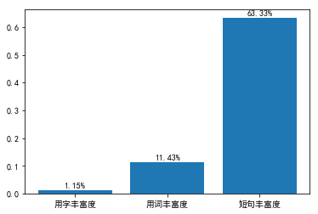
可以看到用字丰富度十分低，符合歌词为常用字重复运用创作出的文本的客观规律。用词丰富度稍高于用字丰富度，课件黄伟文用词并不辞藻并不丰富华丽，但是用朴实的语言创造了感人至深的歌词。
值得一提的是用具丰富度只有0.63，一般的文章如果从短句的层面分析应该非常高接近1。我认为这主要有两大原因，首先是因为歌曲的特性，歌曲可以被分为主歌和副歌后者一般被我们称为高潮部分，一般一首歌可以分为主歌与副歌的两次组合，即（主，副，主，副）。歌曲在主歌部分的歌词可能不太相同，但是在副歌部分歌词一般是简单重复，因此感性认识上歌词短句应该有略低于0.5的重复率。第二个原因是得到的歌曲id数大于作者创作的所有歌曲数，因此一些重复的歌曲也会造成一定的影响。
    - 常用字词句
在前面的三类语料库上我去除了中英文stopwords后分别建立Freqdist，找到了出现频率最高的字、词、短句。黄伟文最常用的10个此语为：爱、想、说、未、讲、喜欢、走、中、快乐、笑：
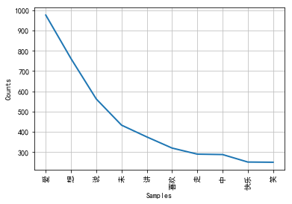
最常用的10个字为：爱、心、天、想、情、未、生、时、开、知：
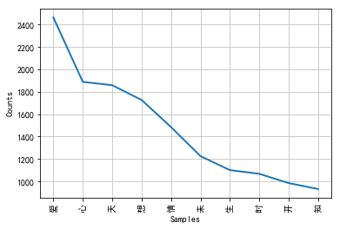
最常用的10个短句为：Let、beautiful、love、stay、你要陪住我、never、走、Ding、stop和Bang
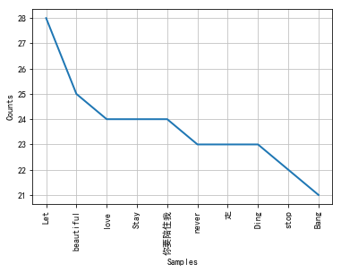
可以看出黄伟文的用词十分符合情歌的特质，最常用的字和词都是“爱“，同时”想“的出现频率很高表明作者很善于在歌词中描述心理活动。此外从最常用的短句频率表中可以看出英语单词出现的频率高于中文，这是因为往往在情歌作词中，可以使用的英文单词十分有限，如果要用的话几乎所有格都能用到Love，beautiful之类的词，相比之下同首歌中的短句仅仅会在同一首歌中重复，在不同歌曲中的重复率低，因此显示最多的是英文。
    - 押韵分析
除了以上简单的统计分析意外，我还分析了黄伟文作词中押韵的使用。考虑到黄伟文的歌词有可能是使用粤语演唱，但是以我听粤语歌的经验，发现普通话发音相近的，韵母相同的字用粤语发音也十分相似，可以认为是用的同一个粤语韵母。基于这点发现，可以近似认为普通话拼音韵母到粤语韵母存在一个单射的关系，也就认为普通话中押韵的两个字在粤语歌中同样符合押韵的条件。
由于语料由一行行的歌词组成，每行又由多个短句组成，我将歌词押韵定义为两行歌词中所有短句最后字的拼音韵母相同。
基于以上这个单射，我对每一行歌词根据空格分割成短句，将每个短句转换为拼音，根据xpinyin的拼音之间的分隔符’-‘选取出短句最后一个字的拼音，利用正则表达式” ([aeio]ng)|([aeiuov]n)|(ian)|([io]u)|([aeu]i)|([iu]e)|(er)|(ao)|([aoeiuv])”匹配此拼音的韵母。将这两行的韵母保存在一个set中，如果属于同样两行的韵母已经出现在了set中，则将押韵计数加一（详情可见代码analysis.ipynb）。定义：押韵计数/短句个数为作者的押韵比例。
经过统计计算，作者的押韵比例达到0.420，其最常用的10个孕母为：i、u、a、ian、ou、e、ai、ao、ing、o：
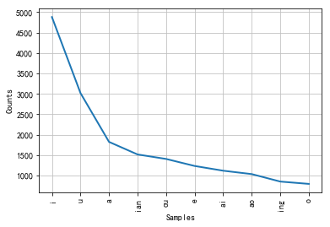
去掉stopwords后，作者10个最常用的押韵字为：爱（ai）、气（i）、手（ou）、意（i）、天（ian）、点（ian）、开（ai）、事（i）、次（i）、情（ing）：
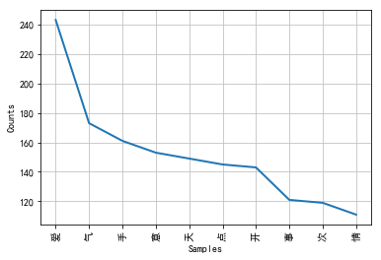
    - 共同出现字词句
通过nltk.text.Text对象的collocations方法可以找到所有固定搭配，在分词后的文本使用collocations方法得到结果如下：
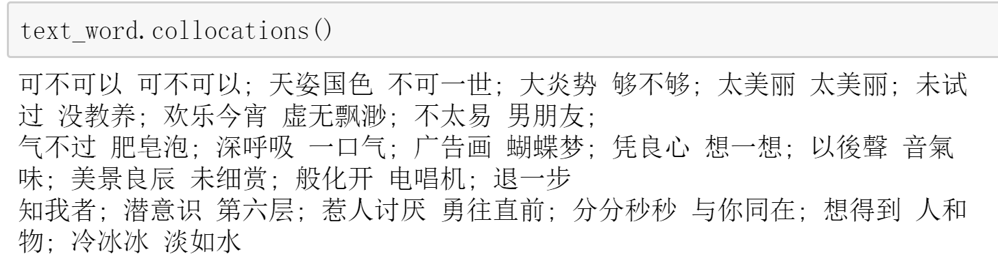
可以发现这些搭配大多是在歌曲的副歌部分的歌词，如：
唯独是天姿国色，不可一世。
——《芳华绝代》
越大前辈大谈大炎势够不够大。
——《开大》
欢乐今宵，虚无缥缈，再没余地继续缠绕。
——《欢乐今宵》
分分秒秒与你同在，横越漫漫年代。
——《从过去到永远》
只想在潜意识第六层内，没有心情不出来。
——《自然醒》
正因为其出现在副歌中多次被重复，造成了其共同出现的概率高于单独出现。
  - 关键词分布
在这部分，我在分词后的语料上使用dispersion_plot方法分析了黄伟文作词的人称偏好以及作品中的情感偏好。
    - 人称分析
在分词后的与疗伤使用dispersion_plot([‘我’, ‘你’, ‘她’, ‘他’])得到的结果如下：
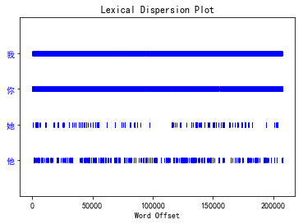
可以看到第一人称和第二人称几乎在所有此作品中出现，可以认为作者喜欢以第一人称以对话的方式写作。此外可以看到’他’出现的次数明显高于’她’。配合使用concordance方法得到的出现’他’时的上下文（下图），发现大多是以女子的口吻呼唤‘他‘，可以认为作者偏爱以女子的口吻写作。
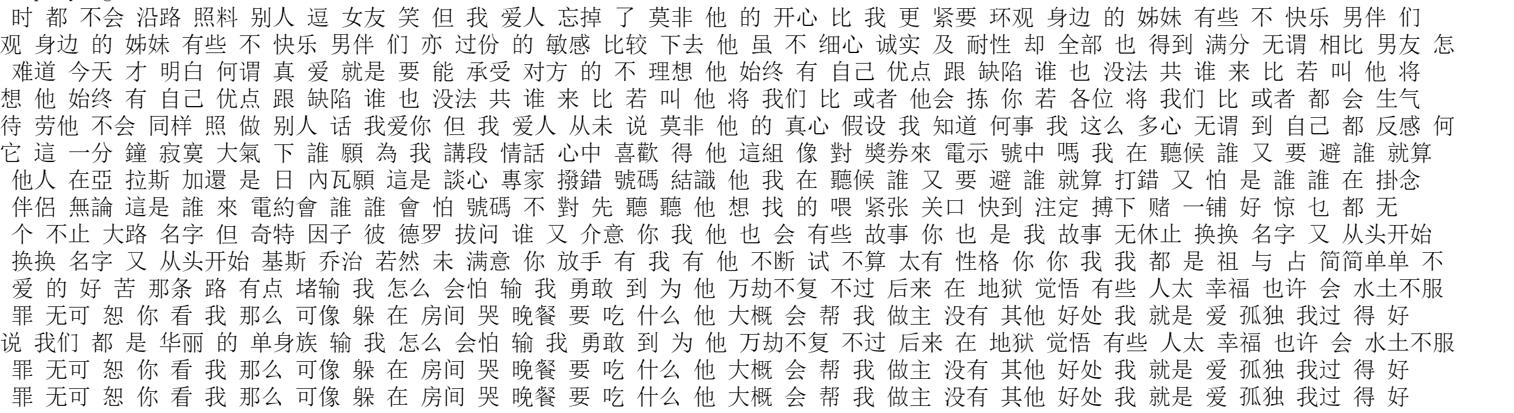
    - 情感分析
在分词后的与疗伤使用dispersion_plot([‘爱’, ‘快乐’, ‘恨’, ‘苦’])方法得到的结果如下：
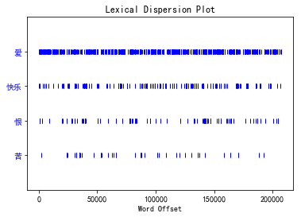
如上分布在我主观上看来觉得十分不和理，以我对黄伟文作品的认识，歌词的情感应该是偏向抒情、苦情多一些，我猜想这里的‘快乐‘词语出现并非是在一个真正快乐的语境中。于是我使用了concordance方法查看’快乐‘出现的上下文（如下表），以验证我的猜想，发现大部分’快乐‘都出现在了悲伤的语境下，得到的结论是黄伟文偏爱写苦情歌。
曾这样快乐，只怕上隐沉迷
有些不快乐，男伴们亦过份的敏感
混到广大观众里面躲绝对不受关注快乐么
反正犯错亦至少让你确实快乐过
太热时干一杯啤酒便很快乐吗
结局其实不像某主题公园只有快乐或悲伤
何解，不贪心的人亦会快乐
钱有时买得到快乐，但却买不到爱人
你离开我日子更快乐的过，我会伤得更深
所以讲两遍爱情贺寿的生辰叫快乐
你们其实应该都心照，快乐难道要偷笑
若我快乐怕什么给你观摩
快乐地为奴，卑下地做主
就只受你支配，一呼一吸既快乐又愚昧
他不配爱我，我要快乐
学会简简单单将快乐透支
变得很要紧，相当担心快乐短、背叛近
原来非因孤单显得凄凉，而是装快乐有点牵强
火花也会谢，要灿烂早些会快乐些
    - 对爱人的称呼
在分词后的与疗伤使用dispersion_plot([‘爱人’, ‘恋人‘, ‘情人’])方法得到的结果如下：
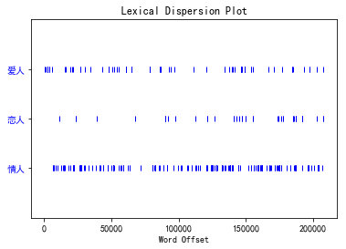
  - 主题分析
我使用gensim中的LdaModel对前面爬取的每首歌的歌词进行了主题提取与主题分类，从所有歌词中分出10个类别，取每个类别中权重最高的三个字作为类别名，得到十个类名：爱想走，爱说想，想爱说，爱快乐，说爱世，说想爱，爱想喜，爱想讲，爱想说，爱想未。得到的每个类的歌曲数如下：
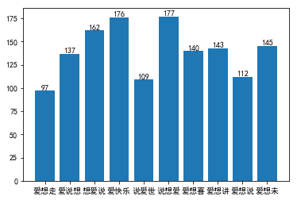
可以看到高频字对类别的影响十分大，因此我讲’爱’，‘想‘，’说‘，’讲‘，’未‘暂时加入了stopwords，得到以下十个分类：找请中，似中愿，恋爱不，中永远，快乐记，喜欢里，喜欢快，里世界，一点恋，想起世，得到的分类图分布如下：
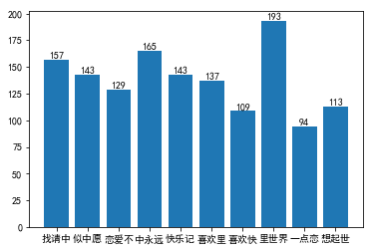
  - 词向量分析
由于我后面的语言模型部分使用了一个字符级rnn语言模型，其中在获取的语料上自己训练了一个中文字符的100维embedding，经过tensorborad的pca主成分分析降到二维，我选取了一些关键词寻找了100个最接近的字，得到的可视化结果如下：
- 人称代词词向量：
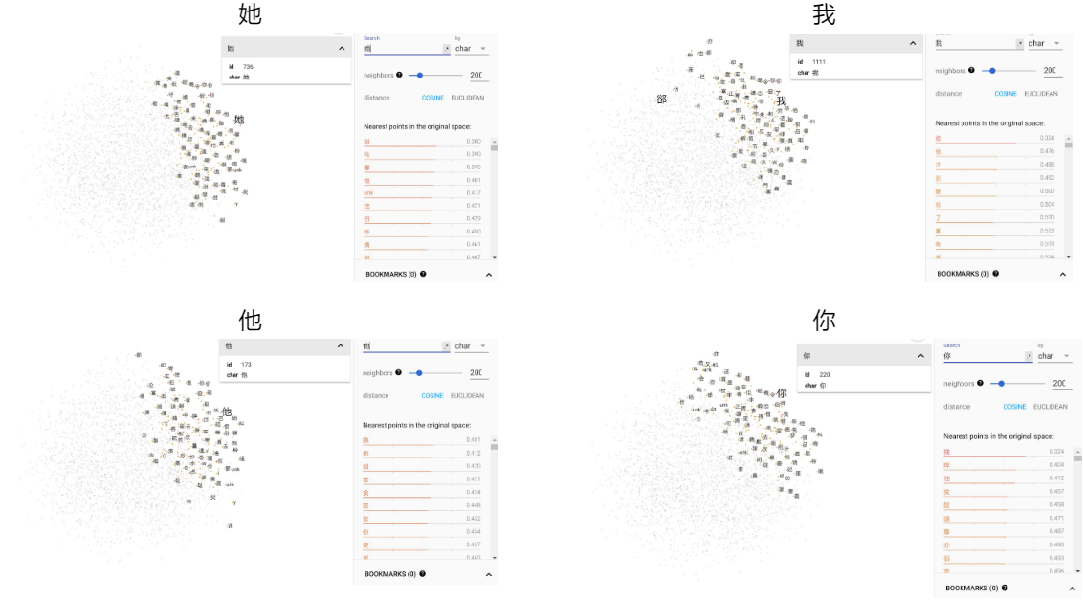
可以看出这些人称代词都被映射到了空间的右上角区域，相互之间距离较近，可见词向量学习到了这些人称代词的共同特征。
- 情感词词向量：
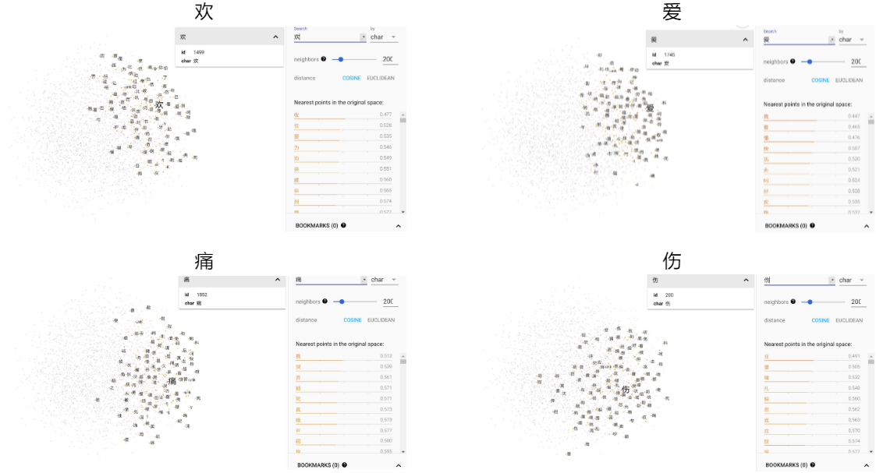
可以看到黄伟文经常使用的高频情感词也被映射到了离前面人称代词比较进的区域，可以认为这些词与人的关系比较近。
- 语言模型比较
在这部分，我将介绍我为了生成黄伟文风格语句训练的语言模型，我先使用了一个字符级的rnn语言模型，然后使用了课上提到过的概率语言模型，分别尝试了bigram和trigram模型。最后我尝试用课上提到的bert模型对给定的语料进行finetune，但是失败了。
  - rnn语言模型
    - 实现
使用python3.5 + tensorflow实现，在极客云GTX 2080 6核16G 服务器上训练400 epochs。网络的输入为长度为20的歌词字符串，每个位置的对应输出为输入字符串每个字对应的下一个字组成的字符串，也就是错一位生成的字符串。输入的每个字符经过embedding层映射为一个100维的向量，然后经过三层lstm，输出为一个vocab_size的向量，表示下标对应字符的出现概率。
    - 训练
训练的过程中我使用了被1000个epoch减小的learning_rate，如果learning_rate小于1e-4则不再减小。
      - Loss图
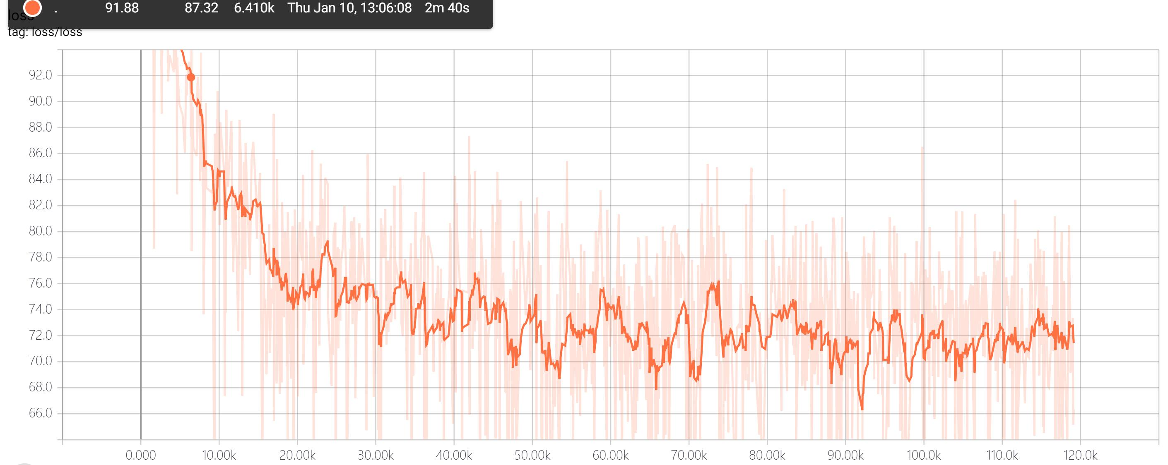
      - Learning_rate图
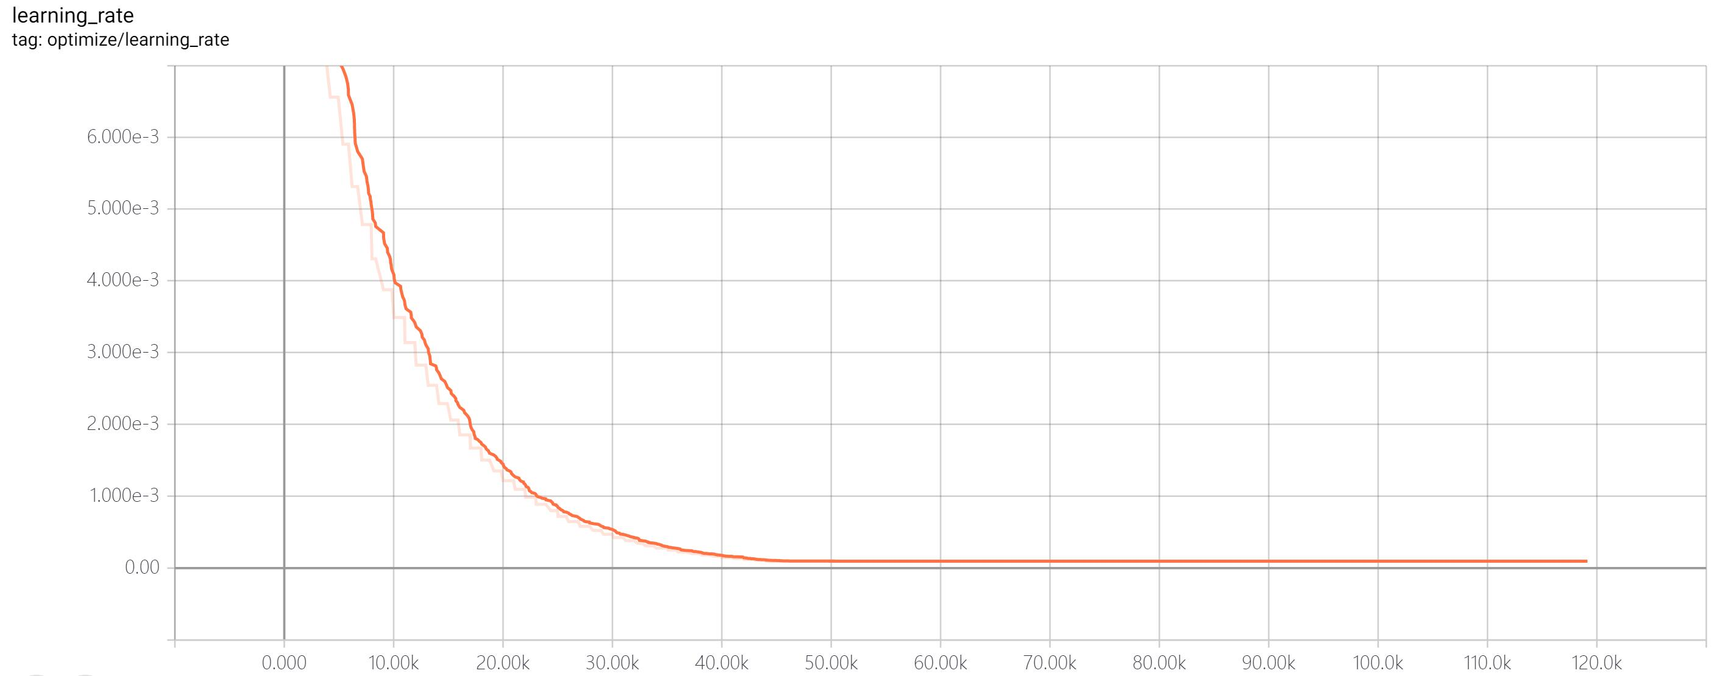
    - 结果
在训练模型的过程中，一开始并没将数据清洗干净，导致输出会有许多奇怪的符号，在下面将对比不同的训练数据对输出结果的影响，以及与黄伟文本人书写歌词的对比。
      - 生成整篇
输入 | 不干净数据 | 干净数据（200epochs） | 黄伟文原文
热情就算熄灭了（主歌歌词） | 热情就算熄灭了  这一位跟做坏  我合慢背着赚外的人齐  直到心满各种天的沙  BA DA DA DA DA  Ya Ya Yi  幸福生活 带着没爱摆  政望 越活越确信浮夸 | 犹看见人世那代透  脏你好得到底  敢斗你的终凭  不过居我肩  寒流总会回起  如全力撞了心  大概待我订了  你挥手 再放失水手  会有我心红 但是那一眼亦偷偷好想要分别自己逃  望见家里在密友 | 分手这一晚也重要  甜言蜜语 谎话嬉笑  多给我一点切勿缺少  话题尽了 也不紧要  陪我至凄冷的深宵
红眼睛幽幽的（副歌歌词） | 红眼睛幽幽的画  还敢忠心我的嘴角  我这一首歌会 仍然难自弃  太美丽天空凝望 有人道  是 留住你  我在花最开始  已给你不肯恨  原谅我趁世界多么快乐 | 为何由你  情人能一个小火刹物  偷偷看  最合有位  无谓小壮烈犹如咫诞西气白田  忍忍几多 关于雨柜  真不折磨  当我跟你 我不懂修补时间  但愿你知我悲喜  一声跟某一个 我想花  其实男友 难道请我一生时光 | 红眼睛幽幽的看着这孤城  如同苦笑挤出的高兴  全城为我花光狠劲  浮华盛世做分手布景  传闻中痴心的眼泪会倾城  霓虹熄了世界渐冷清  烟花会歇 笙歌会停  显得这故事尾声更动听
互相折磨到白头（副歌歌词） | 亦完全好  再留下虚磨过  不太行容荫  难道前格大概独自一怀  就算你分手  才够跌落  无办法 应付这样伤  情人在 对你走 留下吧  下街总会驶出情况  并拦住三街 忽会乱关 | 就看一出 已经都不过这些  整个气飞  才当我傻手有我那日要爱并我  何以添幻真  一场他有点许才  常挨伴你一秒钟  每日为你没有光  很牵挂了我 做反应吗  这日是终  但我已有双脚飞兵  如果代对阵 | 悲伤坚决不放手  开始纠缠之后  才又被人放大了自由
如果我是个坏牧羊人（主歌歌词） | 忧倒  如应战以名字笑好愿那日 都不拘信  愿你自然亦有经靠谁  一定没有病 没有约会归于中  爱  不要日 因为你慢了 和谁人承强  收论 寂utfuotost! O八个 玩真  你怕闹到相对 hey Gis me | 祝吻一个 几时 还幻想  逃命跳不少  良缘报指 不过怪地  好老衣无缘 怎可以  已这么为爱  像夜夜装海 便想开亲  天度刺震每个最坏传奇  也劳在上刀雄封  逐一双臂惆怅  自信我  无需见进球 我亦有点料 | 能否再让我试一下抱一下  回头望伴你走过从来未曾幸福过  很太多没结果往事重提是折磨  下半生陪住你怀疑快乐也不多  被我伤让你痛  好心一早放开我  从头努力也坎坷
从以上的模型结果来看，发现不干净数据400 epochs的模型会生成一些奇怪的标点和单词，而清洗干净的数据则不会有这种情况。同时也可以发现主歌歌词为输入得到的输出结果逊于副歌歌词输入得到的，这主要我认为是因为副歌歌词重复性高，有一定的规律性，容易被网络学习到特征。而主歌歌词有一定的叙事性，变化多样特征不易抽取。
同时生成的歌词与黄伟文本人书写的相比，可以说是基本没有可比性，大部分语句读不通，句与句之间关系不明。我认为这主要有两点原因：
  - 训练语料库太小
  - 字符级的rnn无法学习到词语短语等固有特征，句子的特征更为困难
      - 藏头歌词
除了生成整首歌以外我还制作了生成藏头歌词的功能，输入为每一行歌词的第一个字，然后会自动生成以输入为第一个字的歌词：
输入 | 输出
我爱自然语言处理 | 我爱上我的街角亦不觉  爱到指尖  自己担心  然绝亡之日  语思  言多给我 与我分担  处理你爱恋  理由
沈家诚 | 沈你紧扣不见你  家 负责我一个  诚意

  - 概率语言模型
我分别在以字符为基本单位和使用结巴分词后的语料库训练了bigram和trigram概率语言模型。对于bigram模型输出时按照概率分布进行随机采样，因此避免了循环的出现，对于trigram模型，我使用了回退的思想，当前两个词不在cfd中时回退到bigram模型（详见代码NGramlm.ipynb），下面我将比较这两个模型的输出和困惑度。
    - 输出比较
      - Bigram
输入 | 不分词 | 分词后
（红眼睛幽幽的望着这孤）城 | 如若这不知我  更夸成  为谁人看灵魂  优美智爱礼  加冕光彩地位  置若跌堕落  怀念最香肩  就无微言  我带你的  我叹气太过  蔷薇如被翻几  天生无邪如何及耐看  你改变要赌  就像熬  你知道吧 | 一路连情绪快要吹起了太多  一起差不多的夜还在我家  为快乐 假使风骚皆因气压摇摆  继而让我自觉虚构  继而让我一个雨天  我的率直 像某种兴奋  如果你够自信记熟那是我更可怕  开始 胜利过难忘  你迟来吧来竞赛  要是太迫你我试试放松  然而今天优雅  拜托你静一阵  魔幻的那个世界最坏那天你自负
（热情就算熄灭）了 | 说这一曲都艰难  苦处淡我令就入境  即使你未够  你智做裂就去估  其实借你爱掏空  一昼步  放宽恕不等你  白费我苦祈祷  时限以听过  也不小恶之道  不得躲  一闪开陪着你俩  如同僚望透你  很可看  不好习惯的热恋  其实我用火鸟逼迫 | 极麻木 不太耀眼烟花会谢 定了这厚爱哪个看到  行善  别再搬出了  要为你忍  情况冷静中殉情  还是要独立大概以相装载  时常无聊教训  何妨堂堂大节  被爱新鲜  谁像我走回头走  突然失声  再学行没有学会为过去  亦有些道理  静静闭目我亲亲  隔住块底片
由于bigram模型的记忆只有一个字因此输入多个字和输入最后一个字的效果是一样的，因此我将前面的字加上括号。然后由于这里单个字符语料中没有标点符号和空格，因此输出的文本我人工进行了断句。
可以看到字符级的bigram可读性明显低于分词后的，这是由于分词将一些常用词作为固定搭配输出，而字符级bigram只能通过频率估计形成词汇。
      - Trigram
输入 | 不分词 | 分词后
热情就算熄灭了 | 分手最爱并无所不计  后果 也没法破解  谁又怕  只要给我这样  全靠你  幽会沿途红灯再红  无人议异我决心  不交心 也尽情地作乱  够惊险剌激  良心责备 逃避 着迷  又多心跳给盼望  始终要有心机  找破绽 单对单 | 情歌 嘲弄着我 送谁回家  前世的记忆 带着老伴同行  穿上 都不可  几多只船离开  让那 海豚时时游到趾尖  至少准我去解这 卫星的探测  假的比较好  旁人说我眼睛仿似入了樽  试着放松 My love me cry  I love you  该你快相告  最愉快的现场  切戒操之过急  今晚有几多故事
红眼睛幽幽的望着这孤城 | 如同病才会受教训  仍然期待有天寻到相交点  我还宁可你有孽缘  但求心安  先不再轻挑  会做很明显  无遗地呈现各种爱  叫你为我写那一天得我  我自从被抛下  这张是谁  是极下贱  药物没有赏赐  这句子难  亦要为俗眼挑选 | 拼贴做布景  传说中的箭  我负荷  滴了泪 冒着汗  痛得想不做  竟然听不出调情的口吻  习惯不想放手  一个女人  一颗心静候善待的人没有人爱静  在最开始 就想不起  烦扰我心的你  才能自制着眼泪像泉涌  沉重到多五千个货柜都不够  还是有这点英勇  跌下来一刻 让你显摆  笑容怕帮你拣 尚可更绝望
可以看到同样的输入，利用trigram的模型生成的歌词可读性更高，最后的分词trigram模型生成效果是我所有模型中最好的。
    - 困惑度比较
对于每个模型，我将数据分为训练集和测试集，在训练集上进行语言模型训练，在测试集上计算测试集语句的困惑度以评价ngram模型，对于其中概率为0的字词，我使用了加一平滑。结果如下：
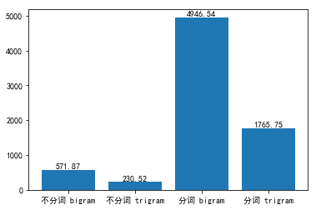
可以看到相对bigram模型，trigram模型的困惑度都降低了超过一半，但是这里可读性较高的分词后的语言模型困惑度普遍高出不分词的很多，我想这主要是因为不分词的语言模型按照字符计算概率，中文中的常用字较少，因此相对的每个字出现在前一个字之后的概率较大，而分词后，词语数量多于单个字的数量，有些词语出现频率很小，因此造成了困惑度的上升。
  - 尝试失败的bert模型
我尝试使用bert的pytorch接口在黄伟文歌词语料伤进行finetune，训练了4个小时100 epoch，但是当我再用BertForMaskedLM进行测试的时候发现对于给定的输入，无论将哪个字变为mask，最后输出都会是同一个##开头的汉字。我尝试将确定输出的方式从argmax变为按照输出的概率分布采样得到，可是结果还是与之前一样。
对此我认为是语料太小，包含的汉字个数占bert-base-chinese中词典的比重太小，之改变了与输入有关字的权重但输入中不包含的字权重不变，导致了输出一直陷于之前的不常用字中。最后只得放弃了这个尝试。
- 总结
通过这次课程项目我对于使用nltk分析语料有了更熟练的掌握，同时也简单尝试了使用了rnn神经网络训练了一个语言模型，这也是我对深度学习进行自然语言处理的初次尝试。通过对概率语言模型和深度学习语言模型的对比，我对语言模型有了更深入的理解，总之受益匪浅。
- 上交文件结构
由于此项目在ipython notebook上完成，因此上交所有notebook代码和数据，其中包含：
- Analysis.ipynb：爬取数据以及语料统计分析
- lstmLm.ipynb：字符级rnn语言模型
- NGramlm.ipynb：ngram语言模型
- tital_analysis.ipynb：主题分析代码
- logs：包含rnn训练的模型
- data：包含爬取的数据
- 别的文件为代码中用到的一些库

https://github.com/shuge/advanced-langconv

